T.P. N°5

L’essai du bleu de Méthylène (essai à la tache)

- Mode opératoire
  - Prendre 10 grammes de sol sec passé au tamis 5mm.
  - Mettre la prise d’essai à tremper dans un bécher avec 100 cm³ d’eau.
  - A l’aide de l’agitateur (700 tr/min), disperser la suspension pendant 5 min.
  - A l’aide du dispositif de dosage, introduire 5 cm³ de bleu et agiter (400 tr/min) pendant 1 min.
  - Le test de la tache : A l’aide d’une baguette, déposer une goutte de la suspension sur le papier filtre.

  - Test négatif : On dira que le test de la tache est négatif si la tache déposée sur le papier filtre est sans auréole. Dans ce cas, ajouter 5 cm³ de bleu, laisser agiter pendant 1 minute et refaire l’essai de la tâche (C’est l’opération 5 qui est répétée).
Cette opération sera répétée autant de fois qu’il sera nécessaire (Tant que le test de la tache restera négatif).

  - Test positif : On dira que le test est positif si la tache déposée sur le papier filtre forme une auréole. Dans ce cas, procéder à 5 tests successifs de la tache (à raison d’un test par minute) sans ajouter de bleu. Si les 5 test s’avèrent positifs, l’essai est terminé.
  - Si le 2^{ième}, 3^{ième} ou 4^{ième} test de la tâche devient négatif (La tache devient sans auréole), ajouter uniquement 2,5 cm³ et reprendre les tests de la tâche de départ jusqu’à ce que les 5 tests de la tache soient positifs.

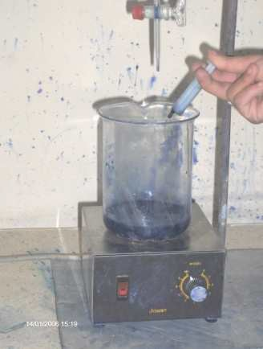
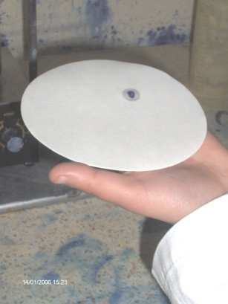
Dosage de la suspension

Test de la tache
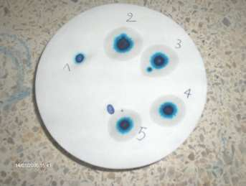
5 tests de la tache positifs

Attention
Pendant tout le déroulement de l’essai, l’agitation n’est jamais interrompue.

- Calcul
La valeur du bleu du sol est (sans unité) :
VBS = V
m

AvecV : Volume du bleu ajouté en cm³. m : La prise d’essai

La surface spécifique totale de la prise d’essai est donnée par :
SST(m² / g)= 20,93xVBS

Compte rendu :
Il vous est demandé de :
  - Réaliser l’essai.
  - Dresser les valeurs de V, VB et SST.
  - Donner la nature du sol.
  - Commenter vos résultats

Valeur du bleu du sol | Nature du sol
< 0,2 | Sols sableux
0,2 – 2,5 | Sols limoneux
2,5 – 6 | Sols limoneux-argileux
6 – 8 | Sols argileux
> 8 | Sols très argileux

